МИНИСТЕРСТВО ОБРАЗОВАНИЯ И НАУКИ РОССИЙСКОЙ ФЕДЕРАЦИИ

ФЕДЕРАЛЬНОЕ ГОСУДАРСТВЕННОЕ АВТОНОМНОЕ

ОБРАЗОВАТЕЛЬНОЕ УЧРЕЖДЕНИЕ ВЫСШЕГО ОБРАЗОВАНИЯ

«САМАРСКИЙ НАЦИОНАЛЬНЫЙ ИССЛЕДОВАТЕЛЬСКИЙ

УНИВЕРСИТЕТ ИМЕНИ АКАДЕМИКА С.П. КОРОЛЕВА»

(САМАРСКИЙ УНИВЕРСИТЕТ)

Отчёт по лабораторной работе №2  
по курсу «Моделирование информационно-вычислительных систем»

Выполнил:

Алеев И.И.

студент гр. №6304-090301D  
Проверила:

Симонова Е.В.

# Задание на моделирование

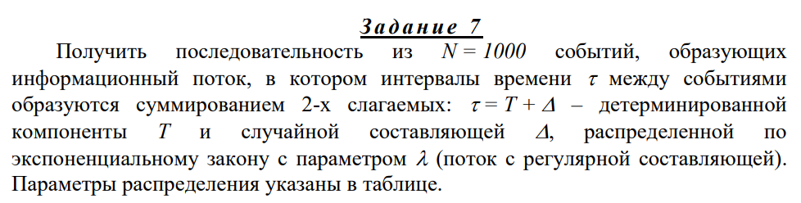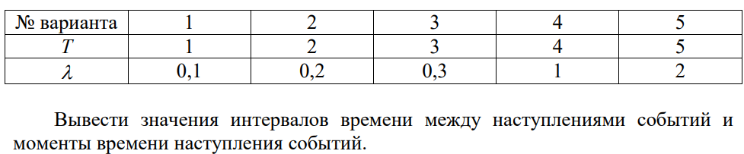

# Описание метода моделирования случайной величины

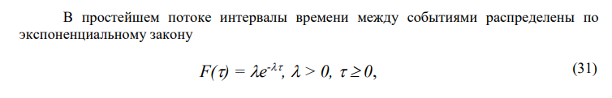

После выделения t из данного выражения и замены F(t) ~ ri получим:

$$t=-\frac{Log(ri)}{λ}$$

# Листинг программы моделирования

using System;

using System.Windows.Forms;

namespace MIVS_Lab2

{

public partial class Form1 : Form

{

public Form1()

{

InitializeComponent();

}

double T;

double lambda;

const int N = 1000;

int grps = 15;

Random rnd = new Random();

double[] times;

double rnd_exp(double lambda_)

{

return -Math.Log(rnd.NextDouble()) / lambda_;

}

private void button1_Click(object sender, EventArgs e)

{

if (grps <= 2)

{

MessageBox.Show("Bad groups count [var $grps must be > 15]");

return;

}

Double.TryParse(textBox1.Text, out T);

Double.TryParse(textBox2.Text.Replace('.', ','), out lambda);

times = new double[N];

double min = T + rnd_exp(lambda), max = T + rnd_exp(lambda);

for (int i = 0; i < times.Length; i++)

{

times[i] = T + rnd_exp(lambda);

if (times[i] > max)

max = times[i];

if (times[i] < min)

min = times[i];

}

double stp = (max - min) / (grps - 2);

int[] cnts = new int[grps];

for (int i = 0; i < N; i++)

{

double c = times[i];

int c_grp = 0;

while (c > stp)

{

c -= stp;

c_grp++;

}

cnts[c_grp]++;

}

listBox1.Items.Clear();

foreach (var item in times)

{

listBox1.Items.Add(item.ToString("0000.0000"));

}

double sum = 0;

listBox2.Items.Clear();

foreach (var item in times)

{

sum += item;

listBox2.Items.Add(sum.ToString("0000.0000"));

}

chart1.Series[0].Points.Clear();

for (int i = 0; i < grps; i++)

{

chart1.Series[0].Points.AddXY(min + i*stp, cnts[i]);

}

}

private void button2_Click(object sender, EventArgs e)

{

listBox1.Items.Clear();

listBox2.Items.Clear();

chart1.Series[0].Points.Clear();

}

}

}

# Результат моделирования

